Press release – Eduweb event 20/6/18

On the 20/6/18 in Bournemouth University, the Eduweb event on adults’ education was successfully delivered. The event was part of Bournemouth University’s 3-day-long Festival of Learning attracting thousands of visitors. Combined with the "Ageing well: innovations for greater health and wellbeing" event led by BU's Ageing and Dementia Research Centre, a whole day was dedicated to offering a unique experience in personal development, education, well being and inclusivity.

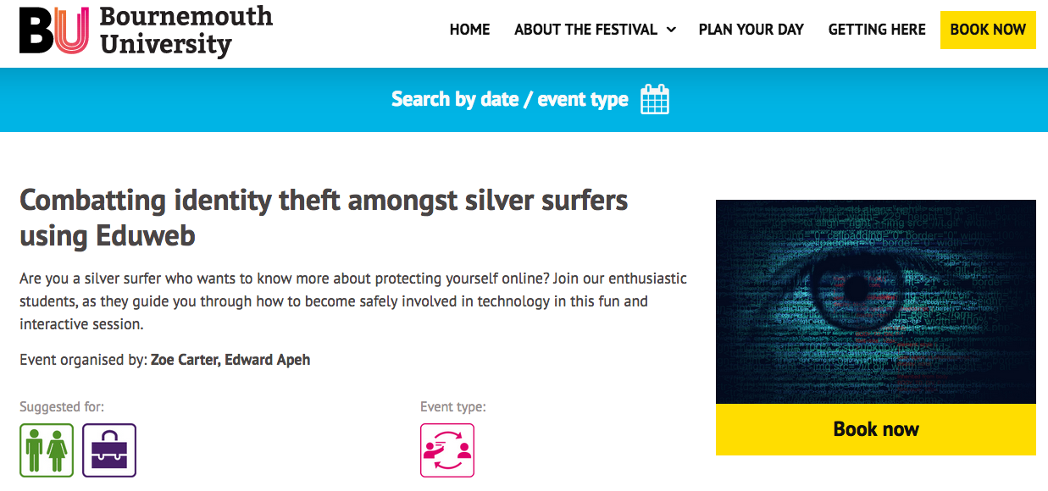

The 3rd Multiplier Event was entitled: Combatting identity theft amongst silver surfers using Eduweb, placing a particular focus on cyber security and leveraging the expertise of the BU’s team, as well as addressing one of the main concerns of the Senior citizens community on identity theft following a tax return phishing scam.

The day commenced with the Ageing well workshop, where the adults participated in a number of physical activities, including Tai-Chi and during the afternoon they moved into the cyber space, practicing their skills in detecting phishing attempts and dating scams, through the EduWeb elearning platform. The enthusiasm and participation of the pupils of the Winton and Glenmoor Academies is noteworthy.

In preparation to this event, the Assisted Learning Technologies Symposium on the 21st of May 2018 was a critical milestone where the pedagogical aspects of the project were presented to an audience of 40 experts – such as Professor Nigel Harris from Designability, who create products to increase dignity, confidence and independence for over 250,000 people with reduced abilities. The feedback received contributed to the delivery of a successful event.

Δελτίο Τύπου - Eduweb event 20/6/18

Στις 20/6/18, στο Πανεπιστήμιο του Bournemouth της Μεγάλης Βρετανίας πραγματοποιήθηκε με επιτυχία η εκδήλωση εκπαίδευσης ενηλίκων στα πλαίσια του προγράμματος EduWeb. Η εκδήλωση ήταν μέρος του τριήμερου Φεστιβάλ Μάθησης (Festival of Learning) του Πανεπιστημίου το οποίο προσέκλυσε χιλιάδες επισκέπτες. Το πρόγραμμα συνδυάσθηκε με την εκδήλωση «Ageing well: innovations for greater health and wellbeing» του Ερευνητικού Κέντρου Ageing and Dementia του Πανεπιστημίου, όπου μια ολόκληρη ημέρα αφιερώθηκε στην τρίτη ηλικία ώστε να προσφερθεί μια μοναδική εκπαιδευτική εμπειρία.

Ο τίτλος του 3ου multiplier event ήταν: Καταπολεμώντας την κλοπή ταυτότητας των silver surfers χρησιμοποιώντας το Eduweb, δίνοντας έμφαση στην κυβερνοασφάλεια και αξιοποιώντας την εξειδίκευση της ομάδας του BU. Οι ειδικοί ανταποκρίθηκαν στην μεγαλύτερη ανησυχία των ηλικιωμένων συμμετεχόντων η οποία σχετίζεται με την απάτη ταυτότητας μέσω επιθέσεις phishing κατά τη διαδικασία ηλεκτρονικής φορολογικής δήλωσης.

Η ημέρα ξεκίνησε με το εργαστήρι “Ageing well”, όπου οι ηλικιωμένοι συμμετείχαν σε αριθμό φυσικών δραστηριοτήτων, όπως Τάι-Τσι και το απόγευμα μεταφέρθηκαν στον Κυβερνοχώρο όπου εξάσκησαν τις δεξιότητές τους στην ανίχνευση επιθέσεων phishing, απάτες σε site online γνωριμιών μέσα από την πλατφόρμα εκμάθησης του Eduweb. Ιδιαίτερη μνεία πρέπει να δοθεί στον ενθουσιασμό και συμμετοχή των μαθητών των Γυμνασίων Winton και Glenmoor Academies.

Το Συμπόσιο σε Τεχνολογίες Υποβοηθούμενης Μάθησης (Assisted Learning Technologies Symposium) που πραγματοποιήθηκε στις 21 Μάη 2018 ήταν καθοριστικό για την επιτυχία της εκδήλωσης καθώς παρουσιάσθηκαν οι παιδαγωγικές αρχές του έργου σε ένα κοινό 40 ειδικών και τα σχόλια αξιοποιήθηκαν για την υλοποίηση της εκδήλωσης στο BU.

